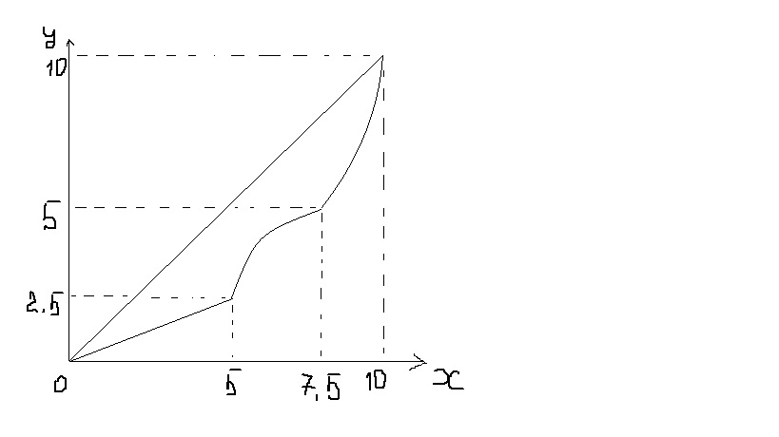

**Этому графику соответствуют g-коды:**

G01 X10 Y10 Z0 F100

G02 X7.5 Y5 R10 F100

G03 X5 Y2.5 R10 F100

G01 X0 Y0 Z0 F100

**Результат**: